单层薄壁挤出绕组线的研制及其固化工艺的研究
陈娟 李福 颜俊

多层薄壁挤出绕组线是近年来出现的一种新型绕组线，目前主要用于高频电子变压器。它的应用不仅能省去变压器中隔板、层间胶带和绝缘胶带的使用，降低了生产成本，缩小了变压器的体积和重量，实现短小轻薄化，更能减少和避免常规绝缘系统在生产和应用过程中有机涂料的使用，是一种环境友好型的绿色材料。
多层薄壁挤出绕组线的生产国家和地区有日本、中国、韩国、中国台湾和美国，产品热级有：A（105）级、E（120）级、B（130）级、F（155）级、H（180）级、200级、220级和250级等；产品类型有：“尼龙+聚酯”型，生产厂家以日本古河电气和东京特殊电线株式会社为代表，国内有上海川叶电子科技有限公司、中科院所属长园集团等；“氟材料”型，生产厂家以美国的Rubadue Wire为代表，国内有东莞奥尔泰电子材料有限公司。相比较而言国内生产产品热级较低，以E级（120℃)、B级（130℃）为主，尤其以B级占绝大多数，另外还生产少量F级（155℃)产品。国内多层薄壁挤出绕组线目前的问题在于耐热性不佳，尤其是“尼龙+聚酯”型绕组线锡焊时绕组线的近炉端的绝缘材料融化起泡而造成铜裸露及耐压性能不良。同时，多层薄壁挤出绕组线的应用绝大部分集中在绕制高频电子变压器等小型电器设备领域，这是由于其所用的绝缘材料大多耐热等级不高，柔韧性不佳，故而限制了其应用范围，因此需开发更高耐热等级的多层薄壁挤出绕组线并拓展其应用范围。本研究工作对单层PEI挤出型绕组线的配方、固化技术等进行研究，探讨提高PEI挤出型绕组线产品耐热性的解决途径。
1、试验方法
1.1绝缘材料配方
从市场上购置聚醚酰亚胺（PEI）粒料（基体树脂）、光引发剂、增塑剂进行配方试验。将各组分混合后进行密炼，然后制成试片，经过辐照后用热重分析（起始分解温度提高5℃-10℃ ）比较交联前后材料的热稳定性和交联程度，从而筛选并确定合适的绝缘材料配方。
1.2工艺参数
试制导体选用标称直径0.97mm的铜圆线，PEI绝缘层单层挤出厚度为0.07mm-0.09mm。在铜圆线上挤出一层PEI绝缘层，设备使用SJ-45型塑料挤出机。挤出工艺参数如表1所示。
表1 挤出工艺参数
工艺参数 | 试制前材料烘干温度 | 加料段温度 / ℃ | 压缩段温度/ ℃ | 均化段温度/ ℃ | 机头温度/ ℃
PEI | 150℃/24h | 260-280 | 280-290 | 285-300 | 280-300
1.3性能检测
将制备的PEI试片分别经过紫外光辐照（220℃，20s）和电子束辐照（20Mrad）后，对其进行TGA测试，分析辐照对PEI起始分解温度的影响。
将试制出的PEI挤出线分别进行紫外辐照和电子束辐照处理。紫外光辐照试验温度分别为200℃、220℃和240℃，辐照时间均为20s。电子束辐照剂量分别为18Mrad、26Mrad和30Mrad。辐照剂量通过行线速度控制。通过TGA、DSC和红外光谱法分析辐照前后PEI挤出线的热稳定性和PEI结构的变化。PEI挤出线产品参照GB/T 6109.1、GB/T 6109.4、GB/T 6109.6等标准进行相关性能检测。
2、结果与讨论
2.1试片
PEI试片分别经过紫外光（220℃，20s）辐照和电子束（20Mrad）辐照后，与未辐照的PEI试片相比，紫外光辐照和电子束辐照后试片的外观都没有明显变化，如图1所示。
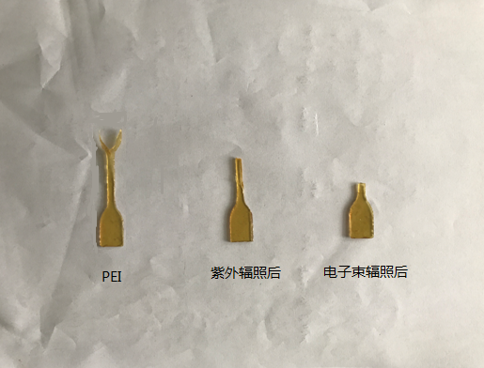
图1 聚醚酰亚胺试片辐照前后外观
TGA测试结果如图2所示，PEI试片的起始分解温度约为524.9℃，紫外光辐照（220℃/20s）PEI试片的起始分解温度为523.5℃，电子束辐照（20Mrad）PEI试片的起始分解温度为527.7℃。TGA测试结果表明，紫外光辐照对PEI试片的起始分解温度没有明显影响。而通过20Mrad剂量的电子束辐照，PEI试片的起始分解温度提高约3℃，说明经过20Mrad剂量电子束辐照后，PEI的耐热性略有提高。
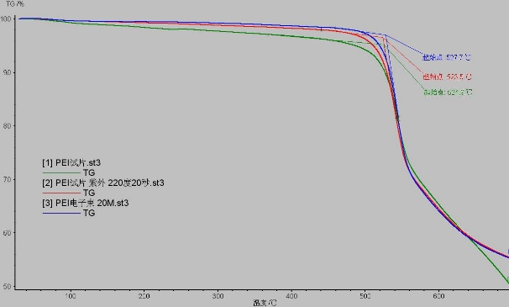
图2 PEI试片TGA测试结果
2.2 PEI挤出线
PEI挤出线绝缘层的TGA测试结果如图3所示。辐照前后PEI挤出线绝缘层的起始分解温度结果如表2所示。结果表明，经过200℃/20s、220℃/20s和240℃/20s的紫外辐照试验，PEI挤出线绝缘层的起始分解温度均未发生明显的变化。此结果与PEI试片的TGA结果一致（图3（a））。
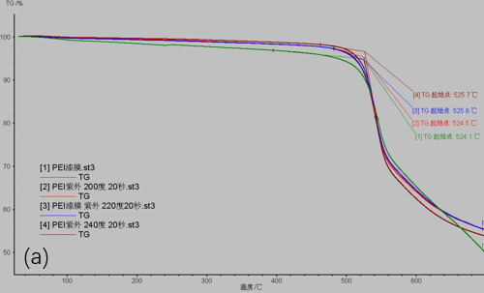
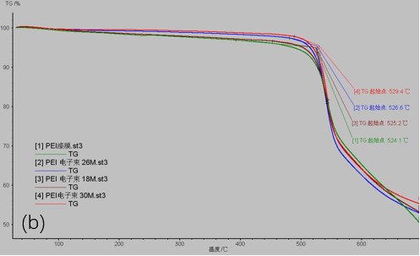

图3 PEI挤出线绝缘层TGA测试结果
（a）紫外光辐照后；（b）电子束辐照后
而当PEI挤出线绝缘层在经过30Mrad剂量的电子束辐照后，起始分解温度提高了大约5℃（图3（b））。与PEI试片电子束辐照实验结果相比，当辐照剂量从20Mrad增加到30Mrad后，PEI的起始分解温度增加了2℃左右。由此可以推测，在合适的电子束剂量范围内，随着辐照剂量的增加，PEI的耐热性逐渐提高。
表2 PEI挤出线绝缘层起始分解温度变化
 | 未辐照 | 紫外光辐照 |  |  | 电子束辐照（Mrad）
辐照剂量 | 0 | 200℃/20s | 220℃/20s | 240℃/20s | 18 | 26 | 30
起始分解温度/ ℃ | 524.1 | 524.5 | 525.6 | 525.7 | 525.2 | 526.6 | 529.4
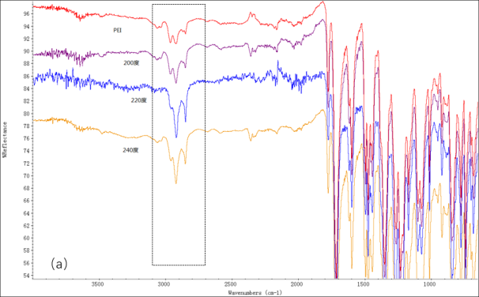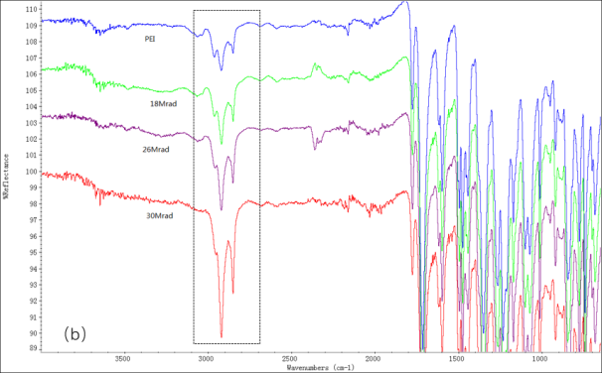
图4 PEI挤出线绝缘层红外光谱测试结果
（a）紫外光辐照后 （b）电子束辐照后
图4是PEI挤出线绝缘层在经过紫外光和电子束辐照后的红外光谱测试结果。从红外光谱图中可以看出，PEI分别经过紫外辐照（图4（a））和电子束辐照（图4（b））后，光谱中2830cm⁻¹-2920cm⁻¹处甲基的伸缩震动吸收峰均有不同程度地增大，说明PEI分子链上的甲基发生了一定程度的辐照交联。尤其是在经过电子束辐照后，该吸收峰的强度随着辐照剂量的增加而明显增大（如图4（b）所示），由此测试结果可以推测，相比于紫外光辐照，一定剂量的电子束辐照对PEI的辐照交联作用较为明显。理论上，在合理的交联范围内，交联程度越大，材料的耐热性能越好，因此可以通过一定剂量的电子束辐照来提高PEI的耐热性能。

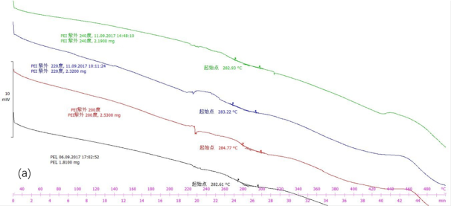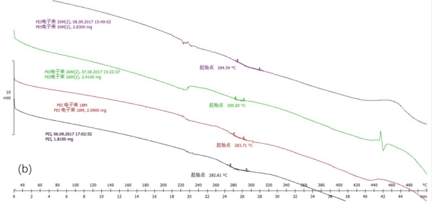
图5 PEI挤出线绝缘层DSC测试结果
（a）紫外光辐照后 （b）电子束辐照后

PEI挤出线绝缘层DSC测试的结果表明（图5），不同剂量（200℃/20s、220℃/20s和240℃/20s）的紫外光辐照实验对PEI的熔点变化几乎没有影响（图5（a））。而随着电子束辐照剂量的增加，PEI的熔点呈缓慢增加的趋势，电子束辐照剂量达到30Mrad时，PEI的熔点提高了大约10℃。DSC测试结果说明了，在合适的剂量范围内，随着电子束辐照剂量的增加，PEI挤出线绝缘层的熔点有明显的提高，由此可以推测，电子束辐照是提高PEI挤出线产品耐热性的有效手段之一。
按照GB/T 6109.1、GB/T 6109.4和GB/T 6109.6对制得的PEI挤出线进行主要性能测试，测试结果如表3所示。PEI的伸长率、电性能、热冲击性能等主要性能均能满足标准的性能要求。
3、结论
本研究制备了PEI试片和挤出型绕组线样品，分别通过了不同剂量的紫外光和电子束辐照处理，对辐照处理后的试片和挤出线进行了相关耐热性能测试。
TGA测试结果表明，紫外光辐照对PEI的起始分解温度影响不大，而随着电子束辐照剂量的增加，PEI的起始分解温度表现出增高的趋势，当电子束辐照剂量达到30Mrad时，PEI的起始分解温度提高了大约5℃。
红外测试结果表明，紫外光辐照和电子束辐照处理，对PEI的辐照交联均有一定程度的影响。相比于紫外光辐照，电子束辐照对PEI的辐照交联作用较为明显，由此可以推测，电子束辐照交联对提高PEI的耐热性具有一定的作用。
表3 PEI挤出线主要性能测试结果
序号 | 检测项目 |  | 性能要求 | 结果
1 | 伸长率 |  | ≥30% | 31%
2 | 回弹角 |  | ≤51° | 46°
3 | 电性能 | 扭绞法（击穿电压） | ≥5.0kV | 8.5kV
3 | 电性能 | 铝箔法（耐电压） | 1.5kV/1min，不击穿 | 未击穿
4 | 柔韧性和附着性（10mm） |  | 2.1kV/1min，不击穿 | 未击穿
5 | 热冲击 | 10mm圆棒，240℃ | 2.1kV/1min，不击穿 | 未击穿
5 | 热冲击 | 2.24mm圆棒，240℃ | 绝缘层不开裂 | 未开裂
6 | 耐刮 |  | -- | 最小值32.4N  平均值33.7N
DSC测试结果表明，不同剂量的紫外光辐照对PEI的熔点变化几乎没有影响，而在经过电子束辐照处理后，PEI的熔点提高比较明显。当电子束辐照剂量达到30Mrad时，PEI的熔点提高了大约10℃，由此可以推测，电子束辐照是提高PEI挤出线产品耐热性能的有效手段之一。
本项目研制的PEI挤出型绕组线在经过电子束辐照交联后，起始分解温度、交联度和熔点均有不同程度的提高，表明电子束辐照交联对提高PEI的热稳定性有一定程度的提高作用，显示出PEI材料作为挤出型绕组线产品绝缘层的应用潜力。
（本文选自2018年绕组线行业技术论坛论文集）

